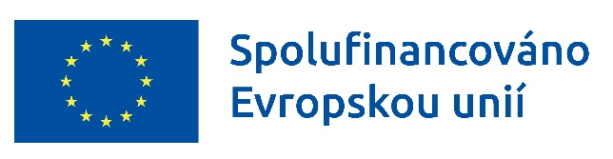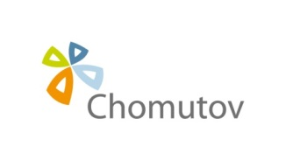
Název projektu: Sociální bydlení v Chomutově
Nositel: Statutární město Chomutov
Registrační číslo projektu: CZ.03.02.01/00/22_007/0000193
Realizace projektu: 11/2022–10/2025
Projekt podpoří na základě principů Housing Led osoby v bytové nouzi a ohrožené ztrátou bydlení. Zabydlíme minimálně 10 domácností v sociálním bydlení, dále podpoříme dalších 100 domácností v udržení bydlení. Celkem podpoříme 110 domácností. V oblasti vzdělávání bude podpořeno 6 klíčových sociálních pracovníků.
Aktivity projektu
- KA A Podpora zabydlování a podpora bydlení
- KA B3 Prevence ztráty bydlení
- KA C Vzdělávání
- KA D Evaluace projektu
Kontakty:
Mgr. Kamila Faiglová – kancelář č. 127, koordinátor programu
Mária Šťastná – kancelář č. 203, projektová a finanční manažerka
Zlata Barešová, DiS. – kancelář č. 320, zabydlování a podpora bydlení
Karla Hájková, Dis. – kancelář č. 320, zabydlování a podpora bydlení
Bc. Neumanová Renata – kancelář č. 320, prevence ztráty bydlení
Petra Hejkalová, DiS. – kancelář. č. 203, prevence ztráty bydlení
Mgr. Jana Ješetická, DiS. – kancelář. č. 203, prevence ztráty bydlení
Mgr. Barbora Šmídová – kancelář. č. 203, prevence ztráty bydlení
Ing. Eva Winklerová – kancelář č. 322, prevence ztráty bydlení

Projekt je spolufinancován z Evropského sociálního fondu prostřednictvím Operačního programu Zaměstnanost+.

